Hřídelové spojky
- Hlavní funkce - strojní součásti umožňující přenos otáčivého pohybu a krouticího momentu z motoru na pracovní stroj
- Další funkce
- Vyrovnávají nesouosost spojovaných hřídelů
- Umožňují určitý axiální posuv
- Tlumí rázy
- Umožňují plynulý rozběh stroje
- Umožňují spojení a rozpojení za provozu
- Chrání před přetížením
Druhy hřídelových spojek
Dle způsobu přenosu rotačního pohybu a krouticího momentu rozlišujeme spojky:
- Mechanicky neovládané
- Mechanicky ovládané
- Hydraulické
- Spojky mechanicky neovládané
- používáme tam, kde se nepožaduje rozpojení hřídelů ani za klidu ani za provozu
- pevné, pružné, vyrovnávací
- Spojky pevné
- Nejjednodušší hřídelové spojky
- Používají se pro pevné a trvalé spojení dvou souosých hřídelů
- Konstrukčně velmi jednoduché – tudíž levné
- Nevýhody – netlumí rázy a vibrace – ty se přenáší přes spojku až na pracovní stroj
- Přírubové spojky
- Přenášejí velké točivé momenty
- Konce hřídelů jsou vykovány do tvaru příruby a spojeny pomocí šroubů
- Je-li utažení dostatečně silné, přenáší se krouticí moment pouze třením ve stykových plochách – spojení silovým stykem
- Krouticí moment se může přenášet pře dříky šroubů – spojení tvarovým stykem

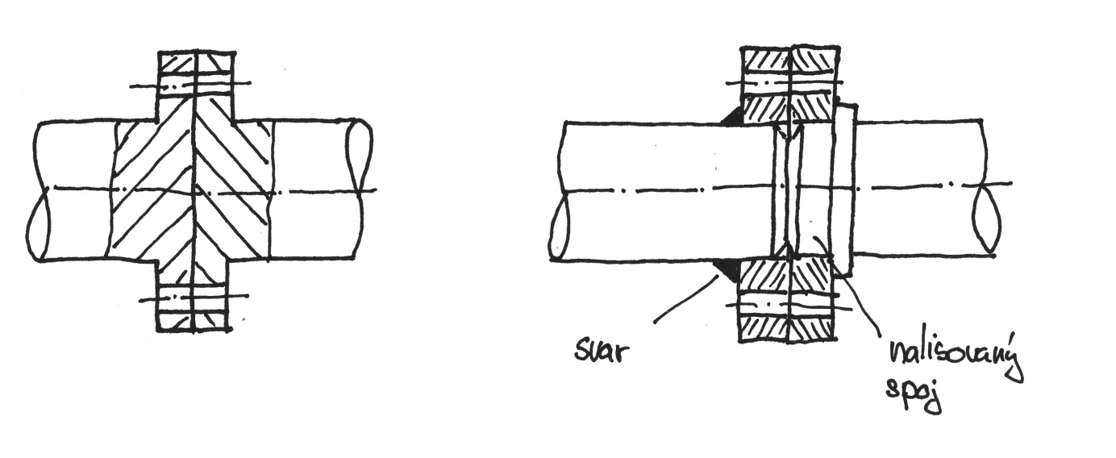
- Příruby mohou být také přivařeny, nebo nalisovány
- Trubková spojka
- Používá se při spojení pomaluběžných hřídelů, protože není vyvážená – při vysokých otáčkách by vznikaly velké odstředivé síly, které by způsobovaly chvění a vibrace
- Přes konce hřídelů se převleče trubka a spojení se provede pomocí klínů, či kolíků
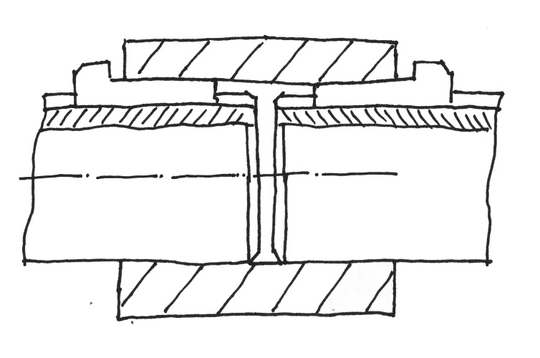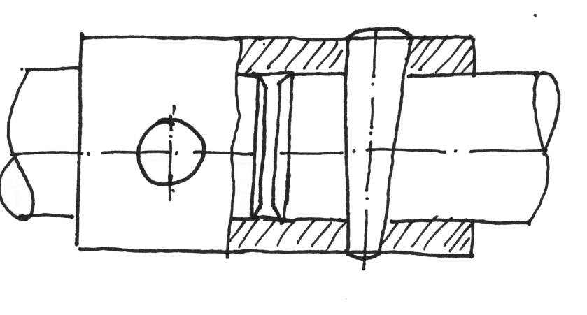

- Korýtková spojka (misková)
- Přenos velkých krouticích momentů
- Přes konce hřídelů se nasadí dvoudílná objímka, která se stáhne šrouby
- Pro zvýšení únosnosti se používá ještě pero – přenos silovým i tvarovým stykem
- Z bezpečnostních důvodů jsou hlavy šroubů zapuštěny ve spojce a celá spojka zakrytovaná
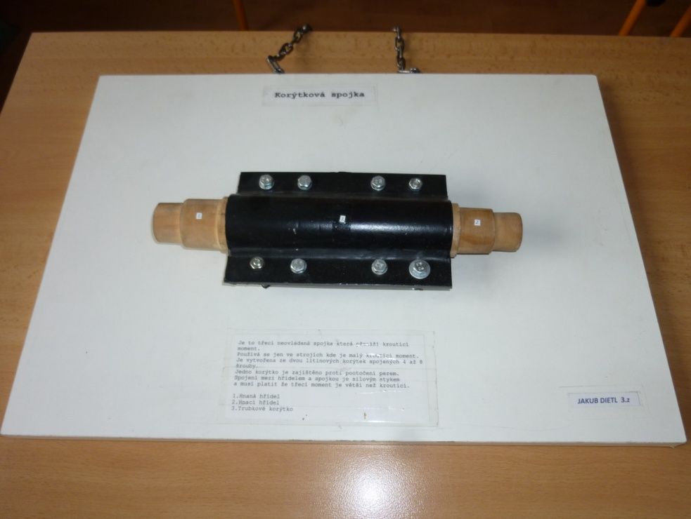
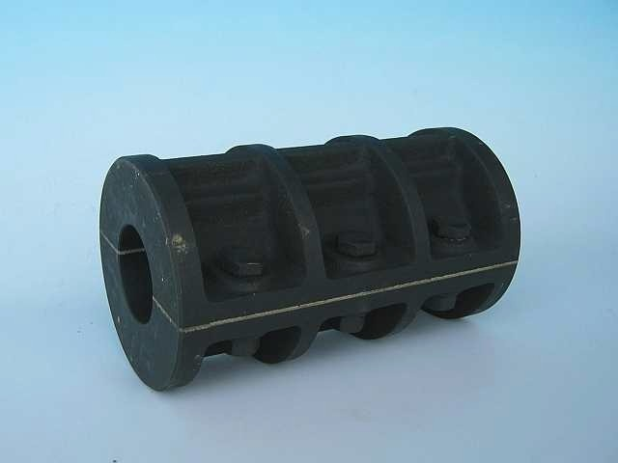

- Kotoučová spojka
- Nejpoužívanější pevná spojka
- Je tvořena dvěma kotouči, které jsou nasazeny na konce hřídelů a pojištěny perem proti pootočení a šroubem proti axiálnímu posuvu, kotouče jsou spojeny šrouby
- Přenos z hřídele na kotouč je tvarovým stykem a z kotouče na kotouč silovým stykem

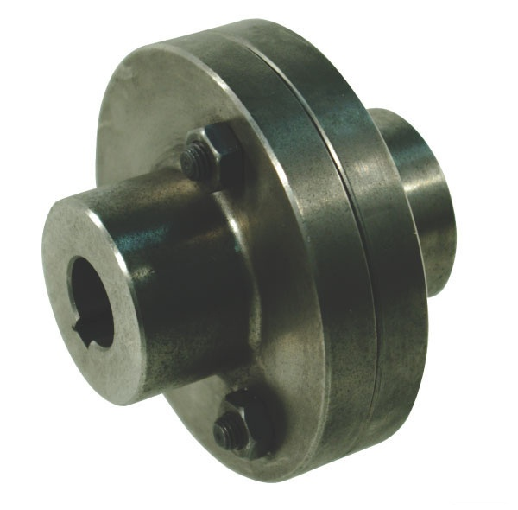

- Spojky pružné
- jsou schopny tlumit rázy a vibrace
- přenos kroutícího momentu se realizuje pomocí pružných prvků z pryže, kovu nebo jiného vhodného materiálu (kůže)
- spojky jsou schopny vyrovnávat i určitou nesouosost spojovaných hřídelů
Spojky s pružnými vložkami nekovovými
- spojka s pryžovými pouzdry
- nejpoužívanější pružná spojka
- Krouticí moment se přenáší tvarovým stykem mezi boky šroubů a pružnými pryžovými pouzdry

- vnějším tvarem se podobá pevné kotoučové spojce
- pryžová pouzdra jsou buď jen v jednom kotouči, nebo střídavě v obou kotoučích
- jsou schopné vyrovnávat nesouosost
- pryžové prvky jsou navulkanizované mezi dvě ocelové trubky – silentbloky
- středně velké krouticí momenty

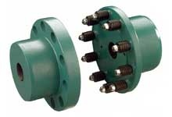

- Spojka obručová, talířová
- spojení pomocí pryžového prvku ve tvaru obruče, či talíře
- obruč je přichycena pomocí přírub a šroubů
- je schopná vyrovnávat značnou nesouosost i axiální posuv
- pro přenos menších krouticích momentů

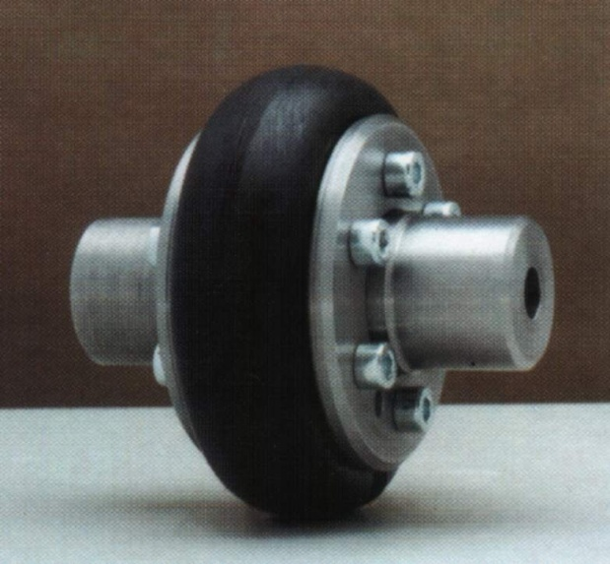

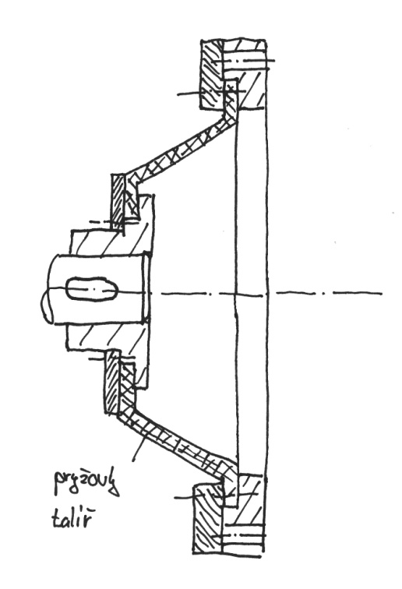
Spojky s pružnými kovovými vložkami
- Jehlová spojka
- Krouticí moment se přenáší přes kovové jehly
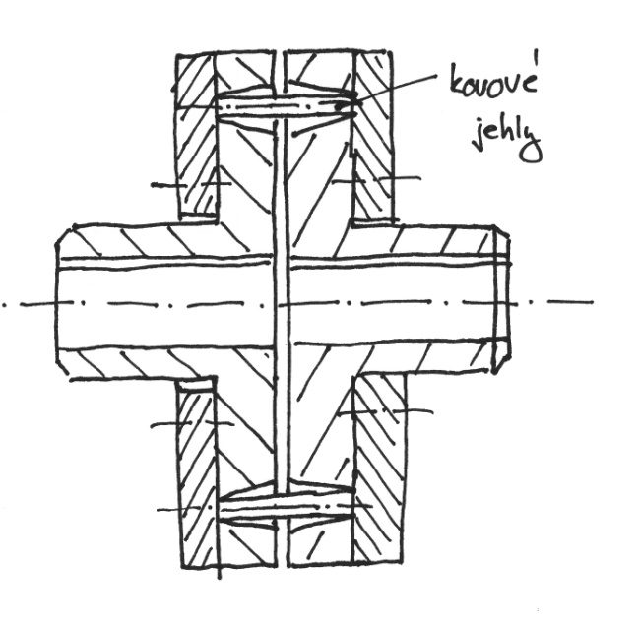
- Pro přenos malých a středně velkých krouticích momentů

- spojka s obvodovými (šroubovými) pružinami
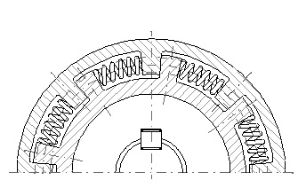
- Spojka s plochou pružinou
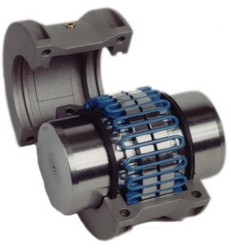
- Používá se pro velké i malé kroutící momenty při nepříznivých podmínkách – kolísavý krouticí moment, rázové zatížení, časté obracení chodu, …
- Povoluje menší nesouosost, malou dilataci v axiálním směru, tlumí rázy, snižuje nerovnoměrnost chodu, má velkou životnost

- Spojky vyrovnávací
- Zajišťují přenos točivého momentu při umožnění axiální, radiální, úhlové, příp. i kombinované odchylky os spojovaných otočných částí (jsou schopné vyrovnávat posuv spojovaných hřídelů v jakémkoli směru).
- Spojka vyrovnávací trubková
Vyrovnávací (axiální) spojka s přenosem točivého momentu na principu:
- radiálních ploch na koncích hřídelů v trubce nebo
- čepu přečnívajícího do podélných výřezů v trubce
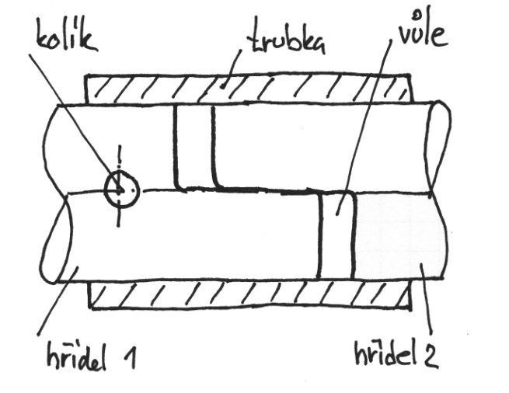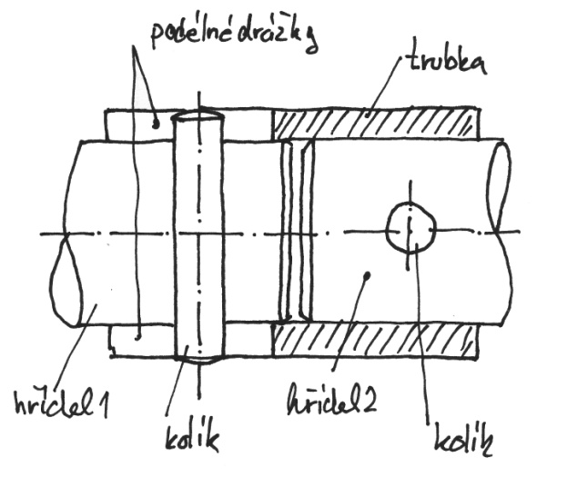

Základní vlastnosti
 | - možnost pouze osových posuvů
· | - pouze pro malé točivé momenty
- činné plochy by měly být tvrzené

- spojka vyrovnávací kolíková
Vyrovnávací axiálně - radiální spojka s přenosem točivého momentu na principu výstředně umístěného podélného kolíku zabírajícího do radiální drážky.
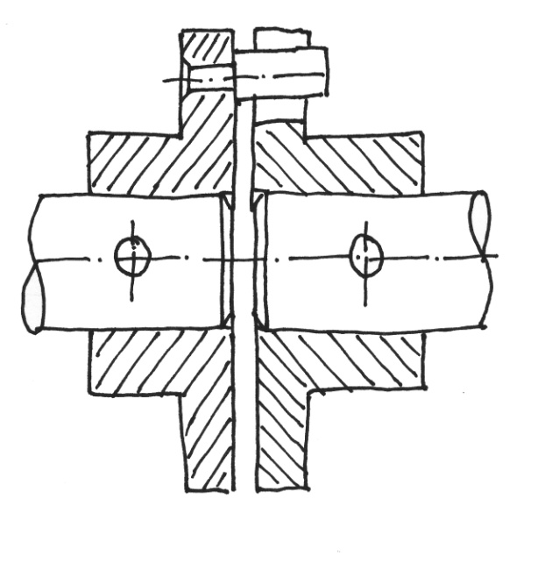
Základní vlastnosti
- možnost malých osových, radiálních i úhlových posuvů
- jen pro malé točivé momenty
- činné plochy by měly být tvrzené

- Ozubcová spojka
- Je tvořena dvěma přírubami, jejichž čelní plochy jsou na jedné přírubě upraveny do tvaru ozubce (pera) a na druhé přírubě je vytvořena drážka, spojením se vytvoří perový spoj
- Příruby se musí zajistit proti axiálnímu i radiálnímu posuvu
- Přenos se realizuje tvarovým stykem
- Umožňuje axiální posuv – dle velikosti vůle mezi čelem ozubce a dnem drážky
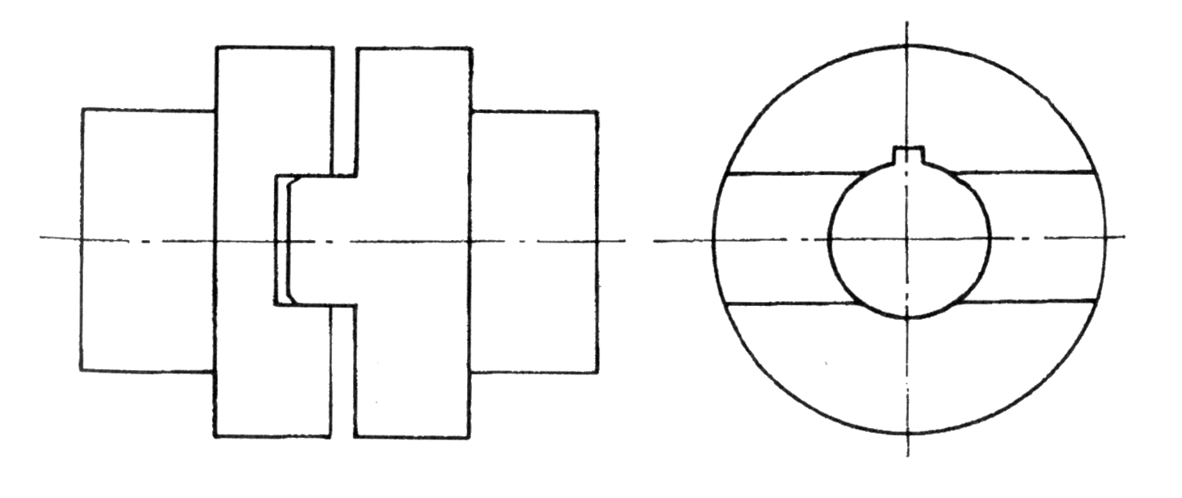
- Spojka vyrovnávací s křížovým kotoučem (Oldhamova spojka)
Vyrovnávací (radiálně - axiální) spojka s přenosem točivého momentu prostřednictvím vloženého kotouče s radiálními hranolovitými výstupky přesazenými o 90° a zapadajícími do protilehlých drážek na hnací a hnané straně.

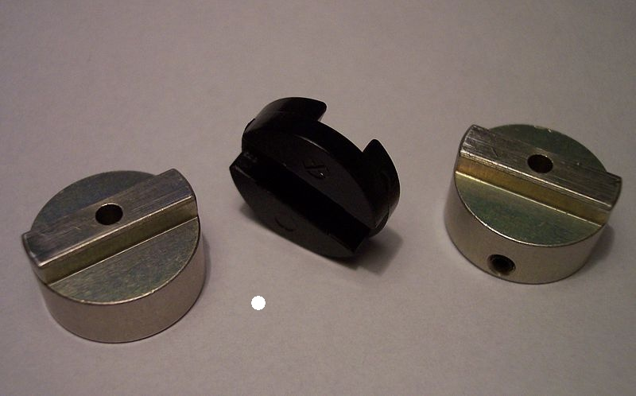
- možnost axiálního posuvu, připouští i menší nesouosost hřídelů
- pro relativně malá zatížení a malé otáčky
- nutné dobré mazání třecích ploch
- činné plochy by měly být tvrzeny a broušeny
- relativně jednoduchá výroba

- Spojka zubová
- Skládá se z kotoučů pevně nasazených na konce hřídelů
- Kotouče mají tři až pět zubů, které do sebe vzájemně zapadají
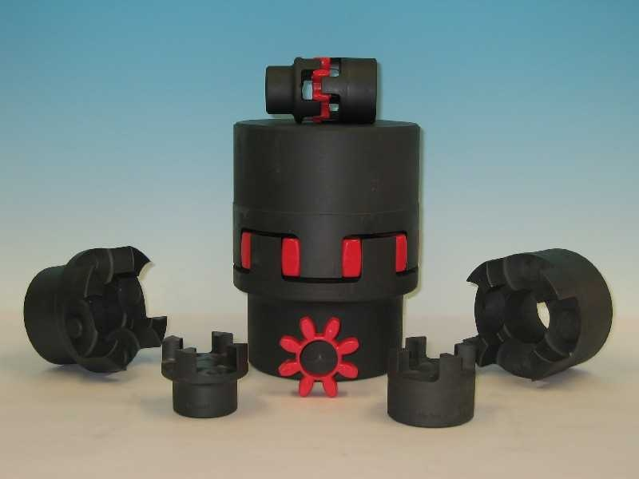
- Spojky kloubové
- slouží ke spojení různoběžných nebo rovnoběžných nesouosých hřídelů
- dvě shodné vidlice upevněné na koncích hřídelů jsou spojeny prostřednictvím kříže
- pro přenos malých a středních kroutících momentů, u vozidel, jeřábů, obráběcích strojů apod.
- nevýhoda – jistá nerovnoměrnost otáčení hnaného hřídele (úměrná výchylce alfa hřídelů) – odstraňujeme použitím dvojice kloubových spojek
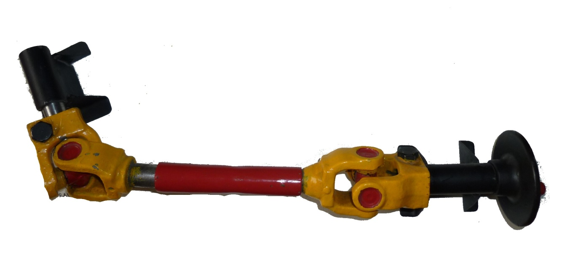

- Spojky mechanicky ovládané
- Umožňují spojení a rozpojení hřídelů buď za klidu, nebo za chodu při plném zatížení
- Nejčastěji se používají ovládané spojky zubové a třecí
Spojky zubové
- Tyto spojky spojují, či rozpojují dva hřídele, které jsou v klidu, při synchronních otáčkách, nebo při malých rozdílech jejich vzájemných obvodových rychlostí.
- Při zapínání může dojít k "nezařazení" spojky vlivem nevhodné vzájemné polohy obou ozubení ("zub na zub"), což lze zlepšit úpravami "náběhových tvarů" ozubení
- Krouticí moment se přenáší přes boky zubů, jedna část spojky je pevná, druhá část je posuvně uložena na peru hnaného hřídele a ovládá se vysouvacím zařízením
- Tvar ozubení bývá různý dle funkce a použití spojky. Může být buď na:

A,čelních rovinných plochách spojkových přírub
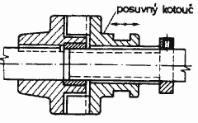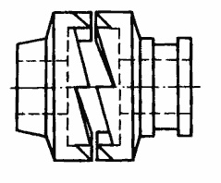
B,na obvodových válcových plochách
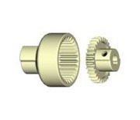
Spojky třecí
- Kroutící moment je přenášen pouze třením, způsobeným přitlačením hnaného kotouče na hnací (pákou, pružinou)
- Při přetížení spojka prokluzuje a zabraňuje tak poškození hnaného, či hnacího stroje, při rozběhu umožňuje prokluzování spojky pozvolný a plynulý záběr (rozjíždění)
- Třecí plochy jsou vytvořeny na čelních (rovinných) i obvodových (válcových) plochách spojkových přírub. Často se používají třecí spojky s kuželovou třecí plochou, která zvětšuje velikost tření a tím i velikost přenášeného točivého momentu
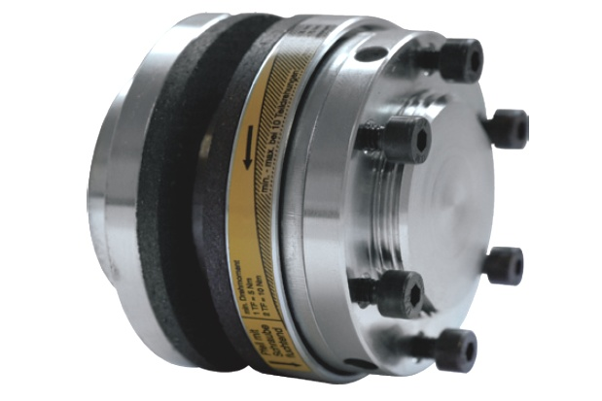
- Jedna příruba třecí spojky je přichycena pevně, druhá je posuvná. Přítlačná síla je vyvozena pružinou, rozpojení se provádí pomocí pákového převodu, či jiného mechanismu, ovládaného rukou, nohou, či automaticky
- Pro přenos velkých krouticích momentů se používají spojky s větším počtem třecích ploch, tzv. spojky lamelové
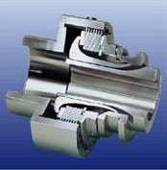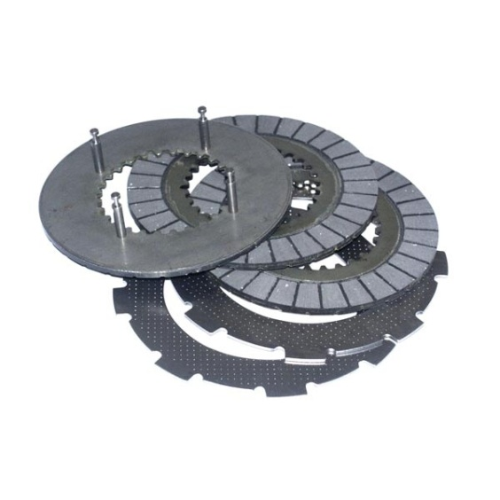

K umožnění dilatace lamel a k zabránění křivení – různě upravené zářezy, otvory v lamelách se plní grafitem k zabránění zadření
Spojky ovládané elektromagneticky
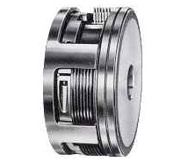
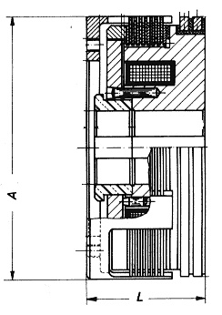
Prochází li cívkou proud, přitáhne si elektromagnetická síla kotvovou desku, tím dojde k stlačení lamel a přenosu krouticího momentu

Indukční spojky
- Přenášejí krouticí moment prostřednictvím magnetického pole bez mechanického dotyku hnací a hnané části, které jsou odděleny vzduchovou mezerou.
- Bez tření – není opotřebení – odpadá seřizování,
- Magnetické pole mezi hnanou a hnací částí vytváří pružné spojení – umožňuje skluz
- Velikost magnetické indukce ve vzduchové mezeře lze regulovat změnou budícího proudu – tím se mění velikost přenášeného kroutícího momentu
Spojky pojistné
-přerušují spoj mezi hřídeli, tehdy kdy hrozí poškození hnacího, či hnaného ústrojí
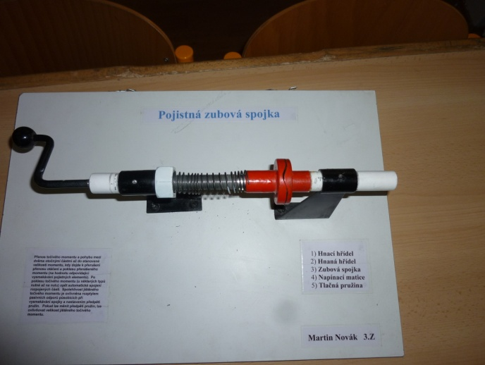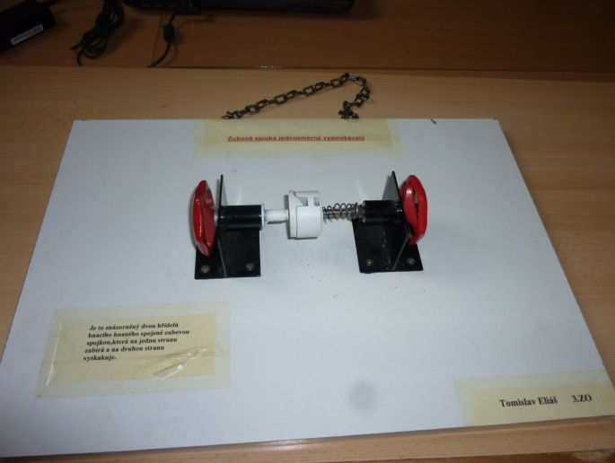
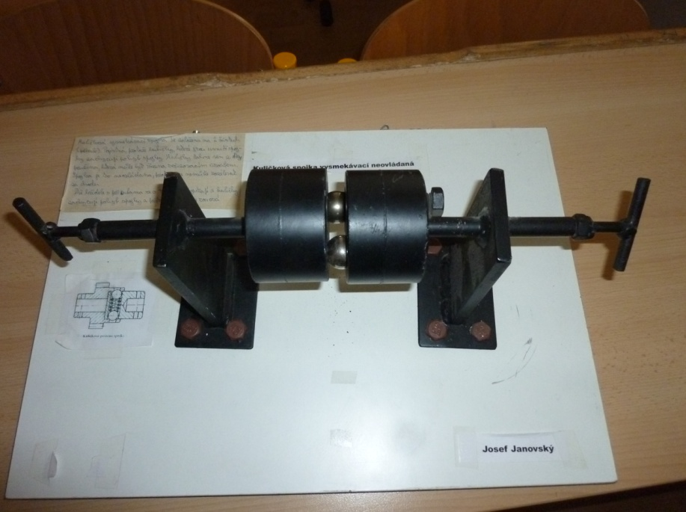

Spojky rozběhové
- Mají měkký záběr – přenášený kroutící moment se postupně zvětšuje
- Nazýváme i odstředivé – využívají odstředivé síly (odstředivá síla polokruhových závaží
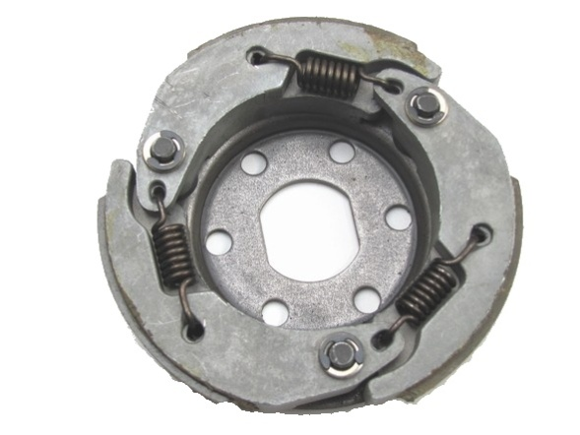
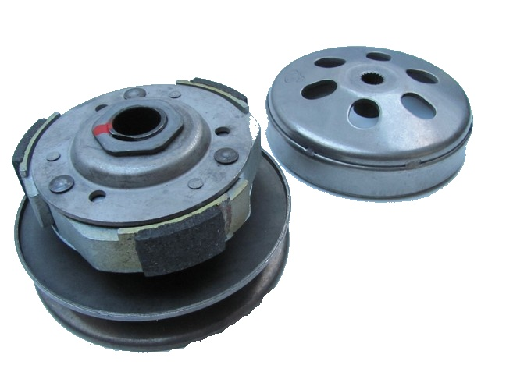
· | Točivý moment se začíná přenášet až po dosažení určitých otáček (po překročení předpětí pružin).
· | Spojka plní též funkci pojistné spojky.
· | Pracovní vlastnosti spojky nelze v provozu ovlivňovat.

· | Životnost ovlivněna životností třecího obložení segmentů.  Spojky hydraulické  - Krouticí moment se přenáší pomocí kapaliny, nejčastěji olej  - Jedna část spojky je nasazená na hnací hřídel a pracuje jako čerpadlo a tlačí kapalinu do druhé části spojky nasazené na hnaném hřídeli, která pracuje jako hydromotor  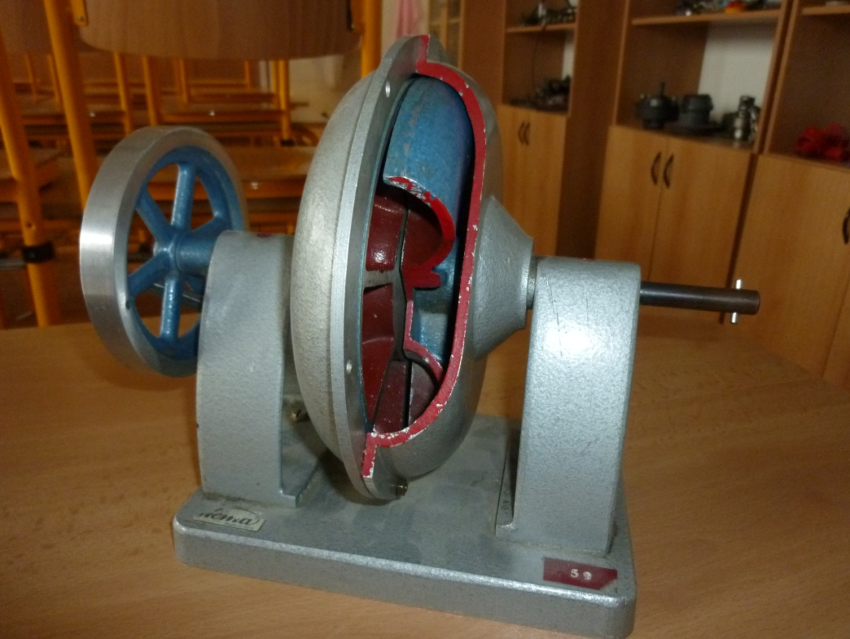  Použitá literatura:  KAREL MIČKAL. Strojnictví. Části strojů. Praha: Sobotáles, 2000. ISBN 80-85920-01-8.  ULRICH FISCHER A KOLEKTIV. Základy strojnictví. Praha: Europa-Sobotáles, 2004. ISBN 80-86706-09-5.  Pokud není uvedeno jinak, autorem textů a obrázků je Ing. Miroslav Soukup

